Họ tên: Lê Trần Tấn Phát MSSV: 1250080137
Lớp: 12_ĐH_CNPM2

BÁO CÁO LAB 3

1. Biểu đồ lớp chi tiết:
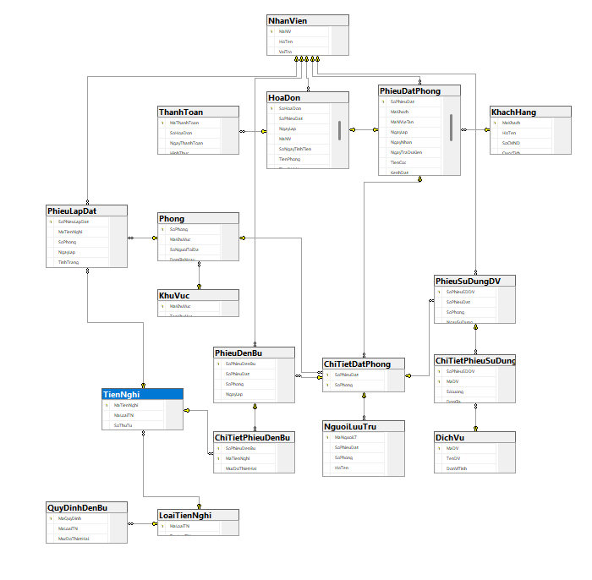

2. Form

2.1. FrmMain:
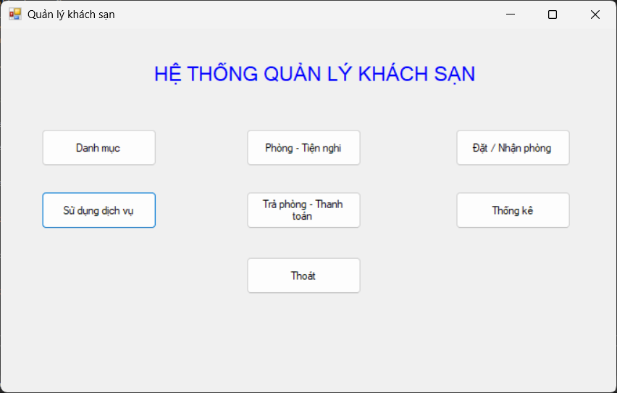

2.1.2. Tab Khu Vực:
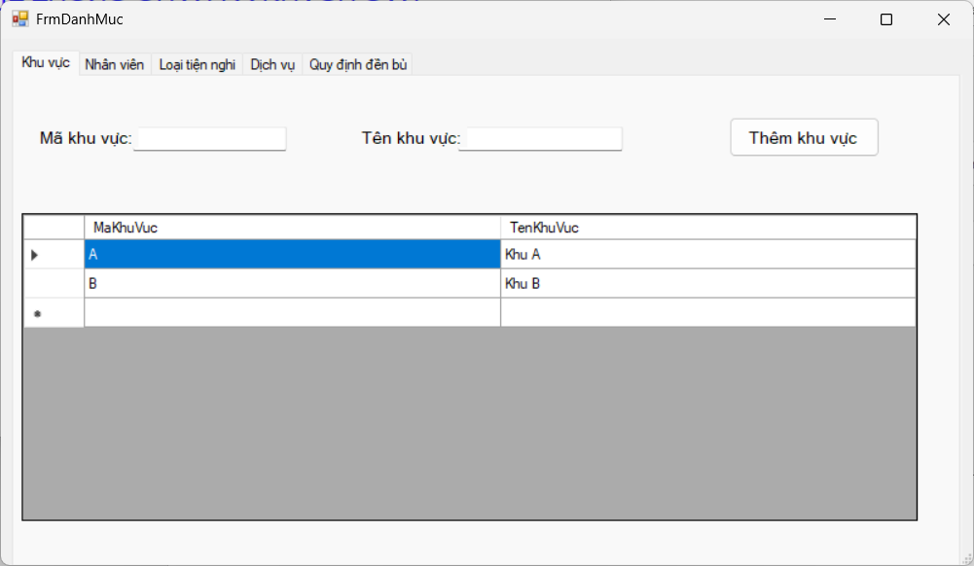

2.1.3. Tab Nhân Viên:
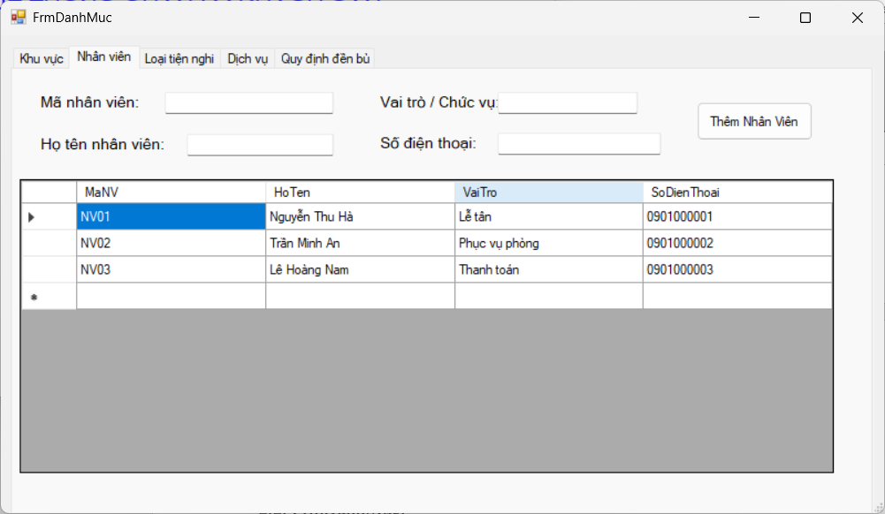

2.1.4. Tab Loại tiện nghi:
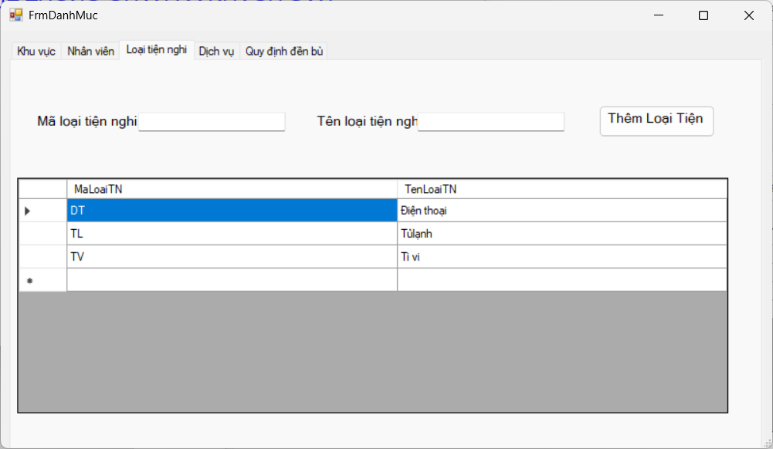

2.1.5. Tab Dịch vụ:
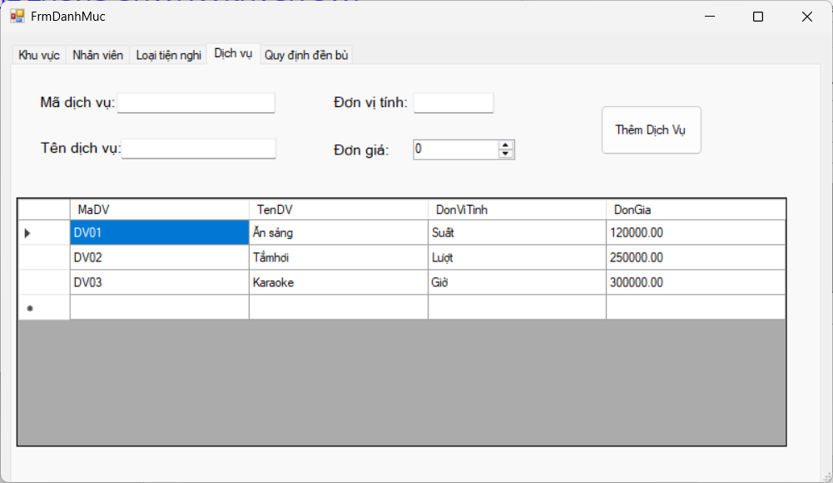

2.1.6 Tab Quy định đền bù:
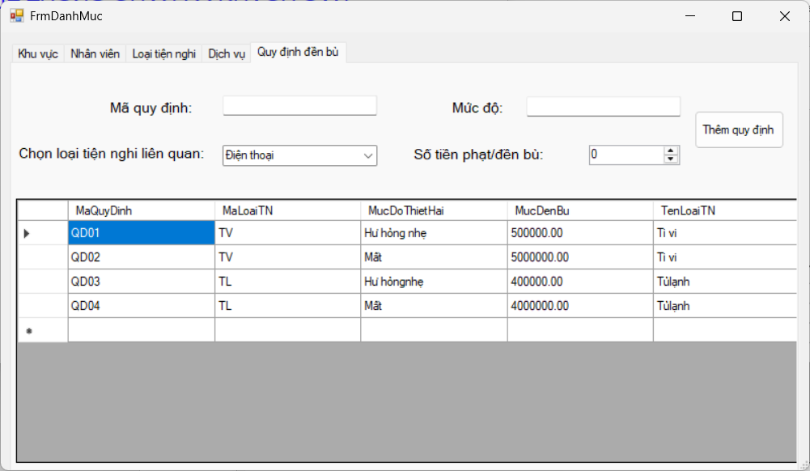

2.2. FrmDanhMuc:
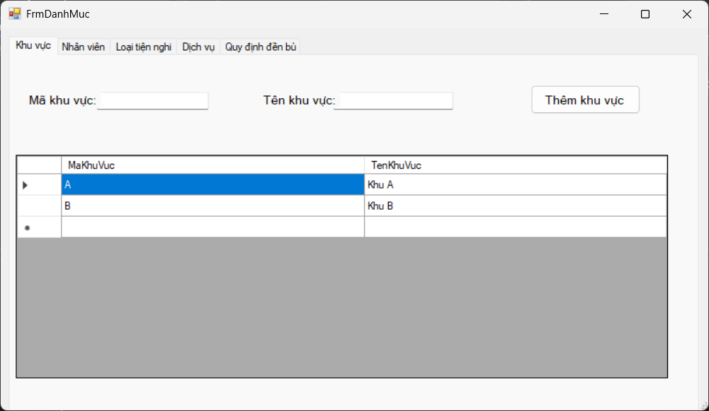

2.3. FrmPhongTienNghi:

